Подмножество   
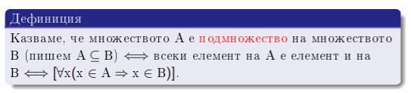

A=B (Равенство на две множества)  
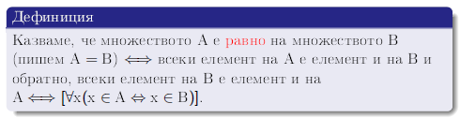

Строго множество   
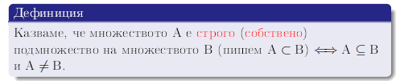

Сечение на множества  
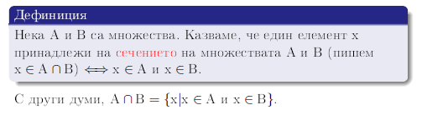

Елемент принадлежи на сечение на множества

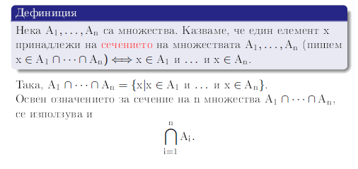

Обедиение на множества

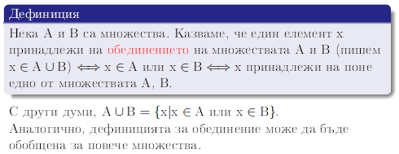

Елемент принадлежи на обединение на множества

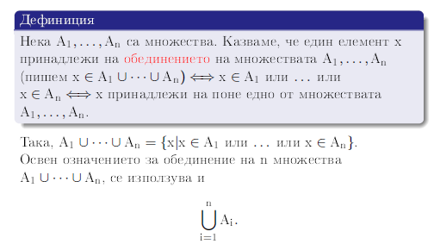

Обединение на фамилия от множества  
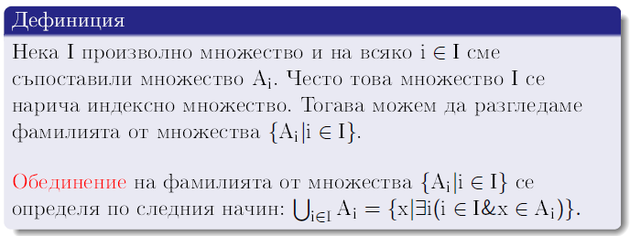

Разлика на множества  
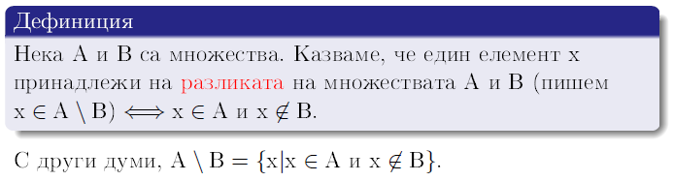

Симетрична разлика на множества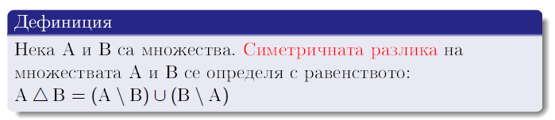

Наредена двойка (n-торка) 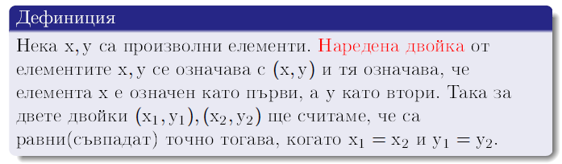

Декартово произведение  
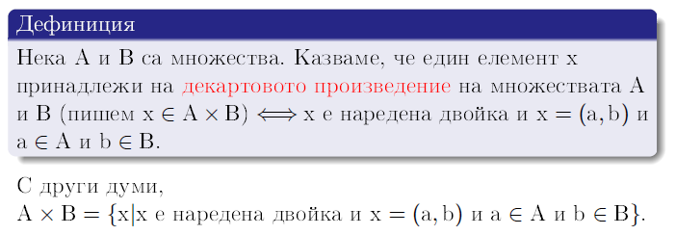

Елемент принадлежи на декартово произведение  
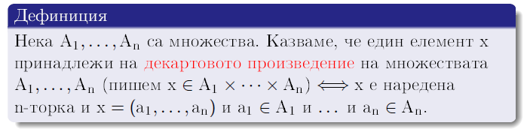

Множество на всички подмножества (степенно множество)  
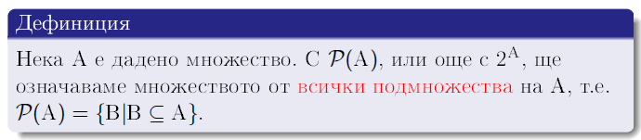

Разбвиване на множество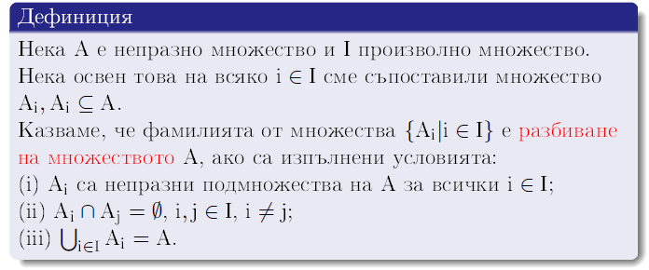

Изброимо множество  
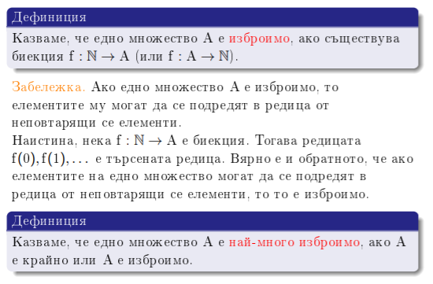

Свойства на изброимите множества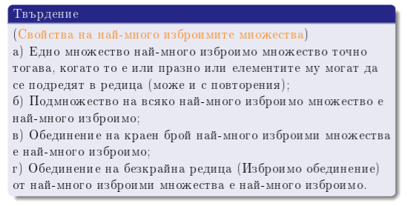

Бинарна релация

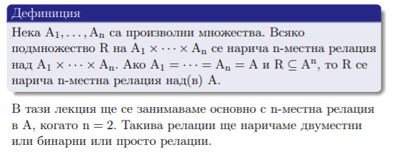

Рефлексивна, симетрична, транзитивна релация

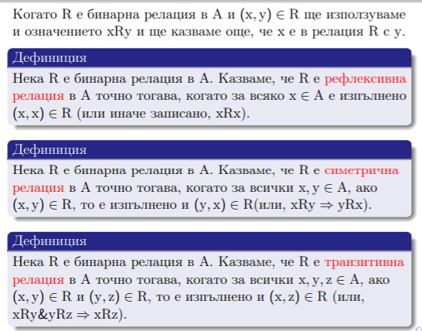

Релация на еквивалентост, клас на еквивалентност  
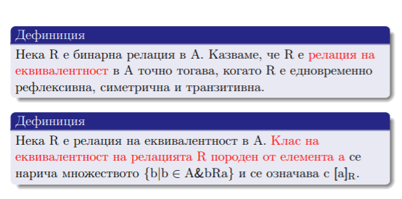

Рефлексивно и транзитивно затваряне   
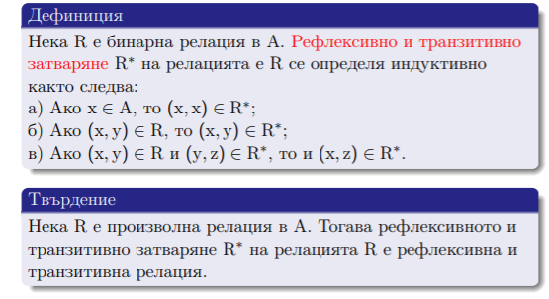

Антисиметрична релация, частична наредба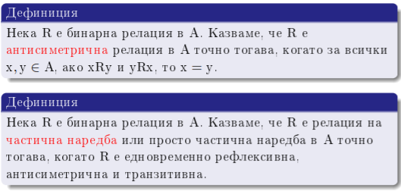

Частична наредба   
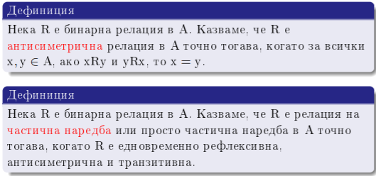

Частично наредено множество

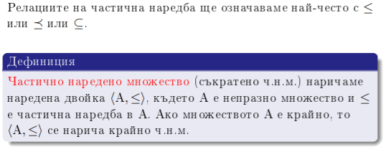

Строго по-малко (частично множество), най-малък елемент, най-голям елемент в частично наредено множество  
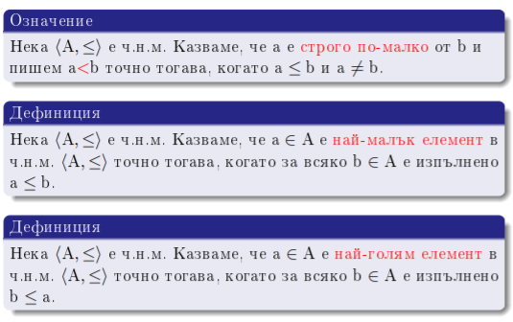

Минимален елемент, максимален елемент в частично наредено множество  
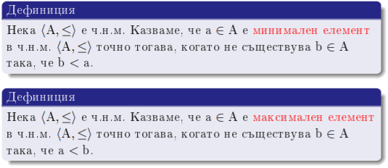

Сравними частични наредени множества, верига(линейно наредено подмножество), линейно наредено множество  
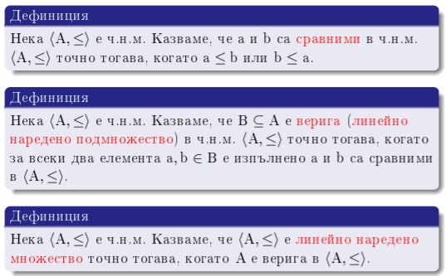

Продължение на частично наредени множества. Ограничение на частична наредба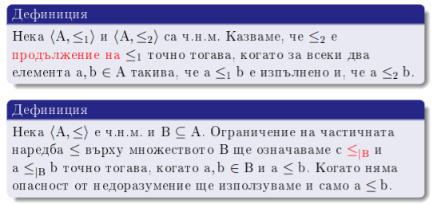

Несравними частично наредени множества, антиверига  
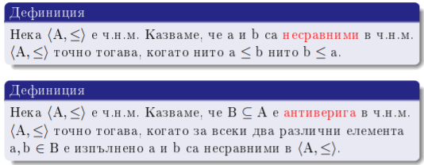  
  
Реален корен на полином 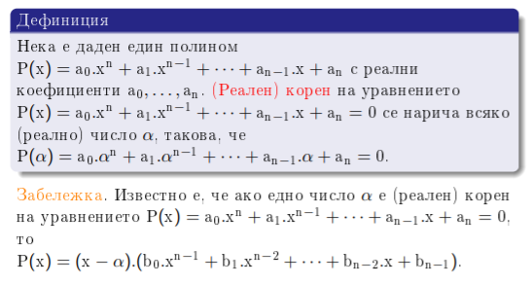

Кратен корен на уравнение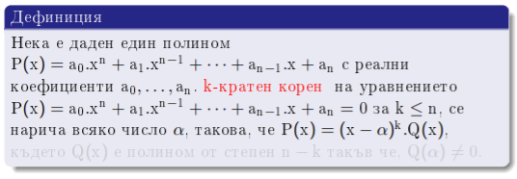

Прост корен на уравнение, хомогенно линейно рекурентно отношение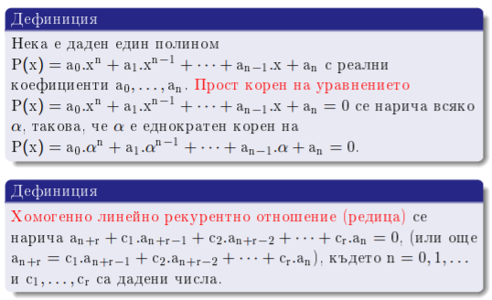

Линейно рекурентно отношение 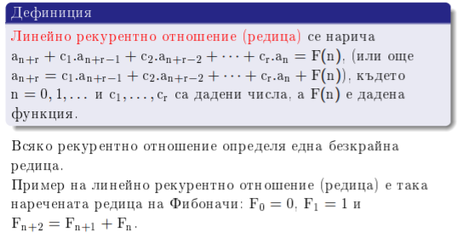

Принцип на Дирихле, принцип на чекмеджетата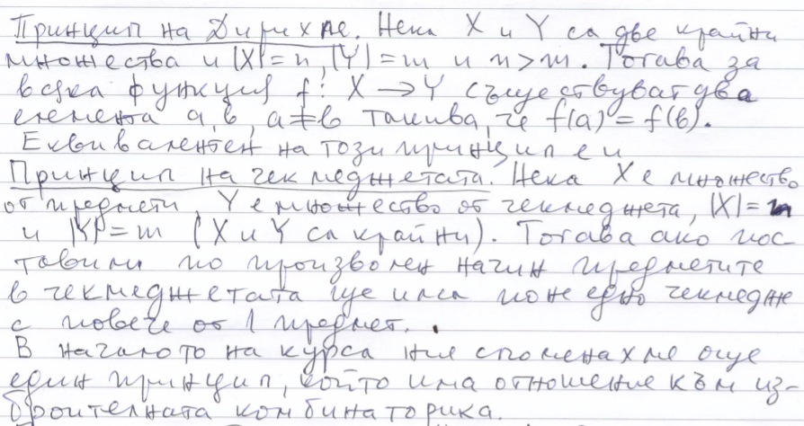

Принцип на биекцията, принцип на събирането, принцип на разбиването

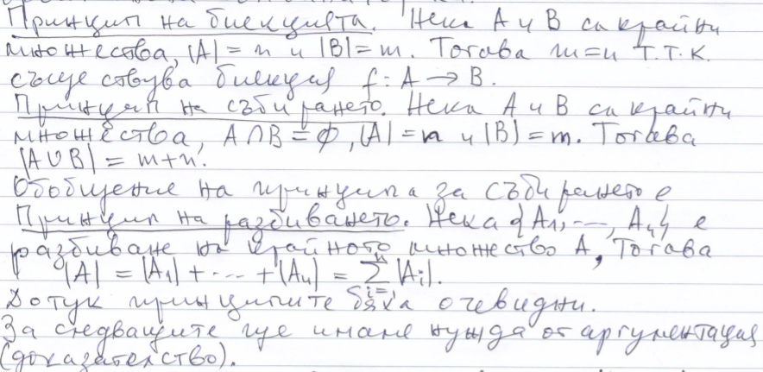

Принцип на декартовото произведение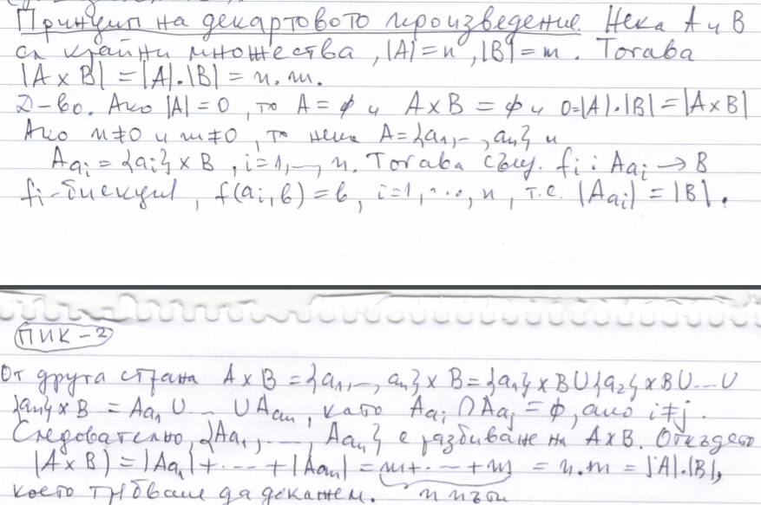

Принцип на изваждането

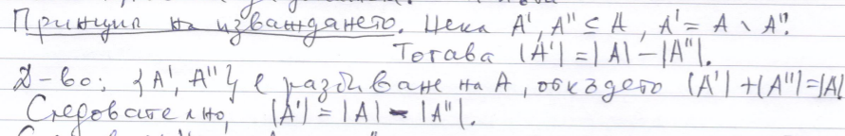  
  
Принцип на деленето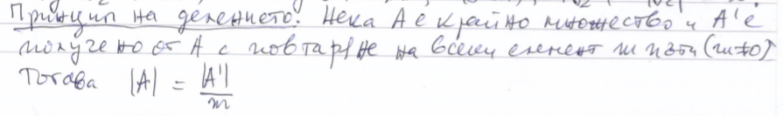

Принцип на включването и изключването 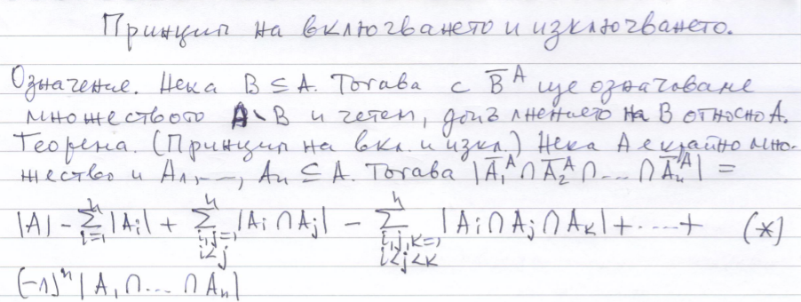

Доказателство на принципа на изключването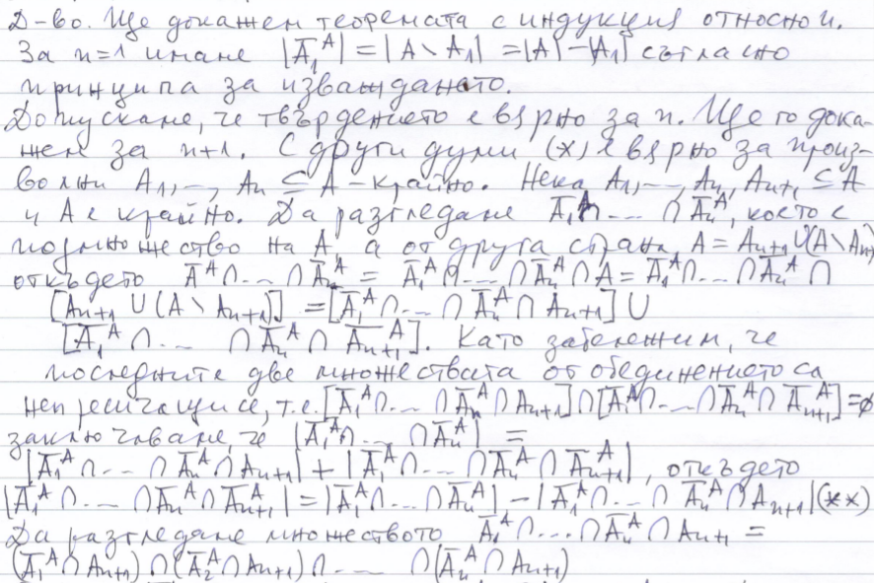

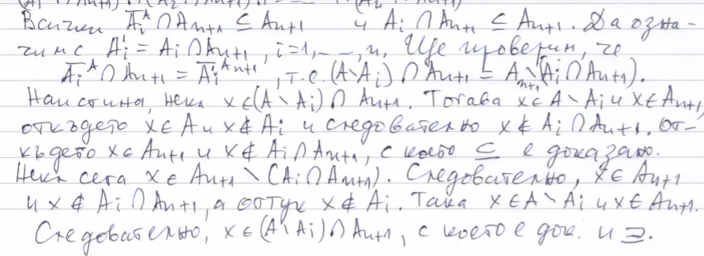

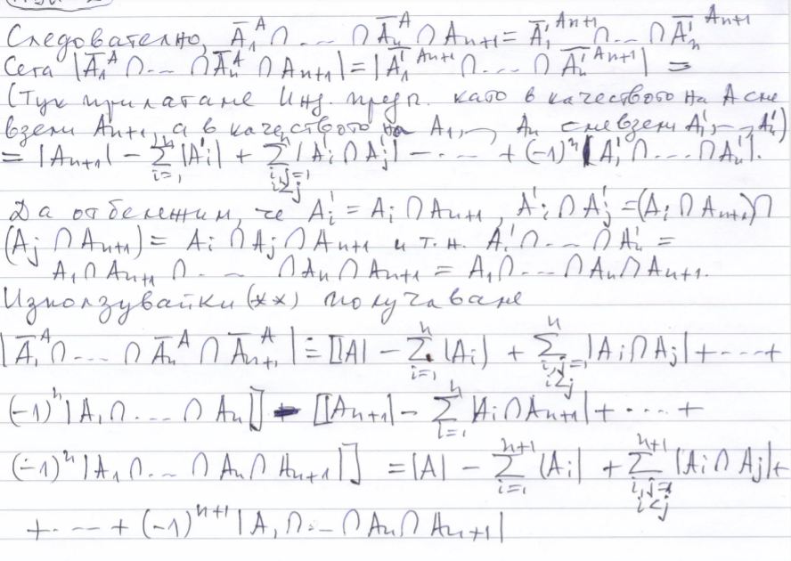

Комбинаторни конфигурации с наредба и повтаряне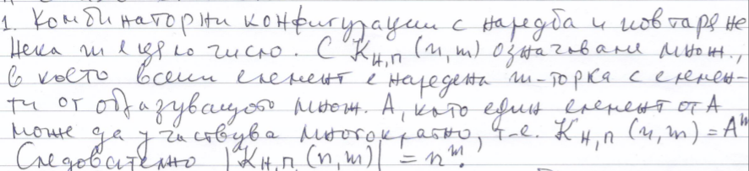

Комбинаторни конфигурации с наредба и без повтаряне

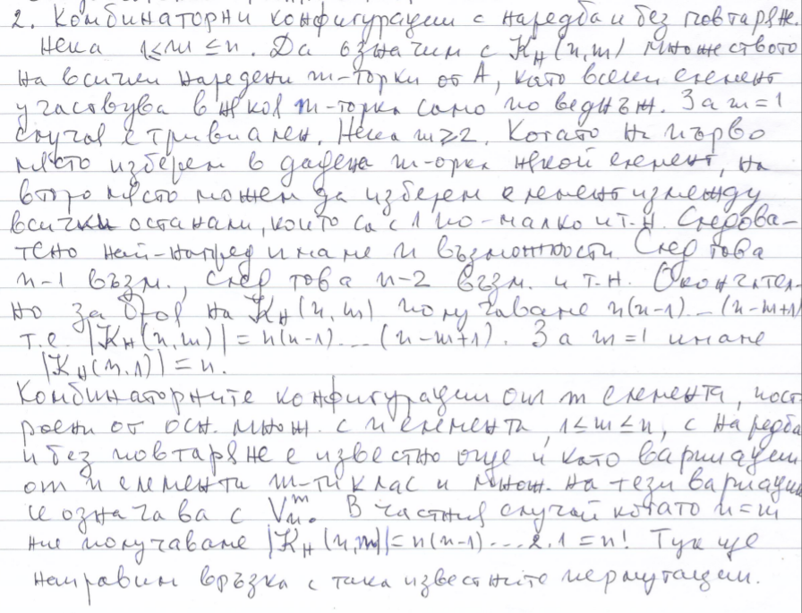

Комбинаторни конфигурации без наредба и без повтаряне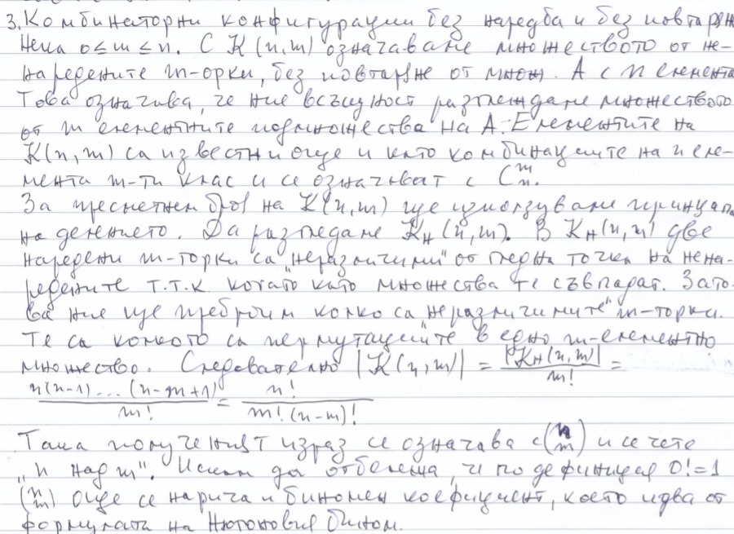

Комбинаторни конфигурации без наредба и с повтаряне 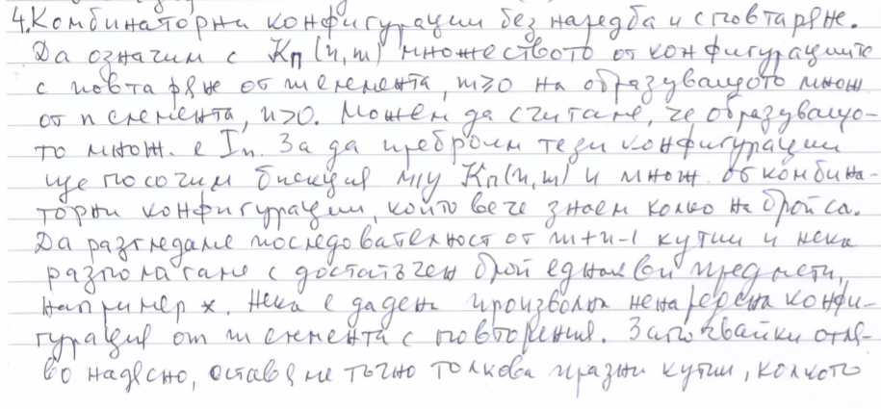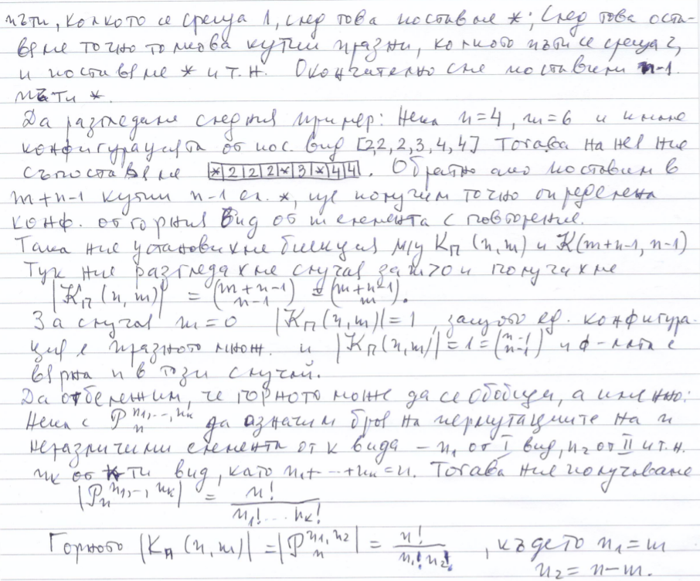

Максимална верига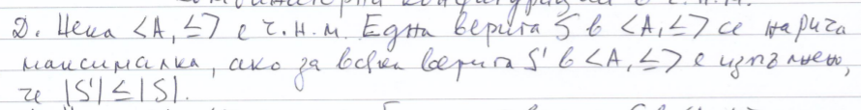  
  
антиверига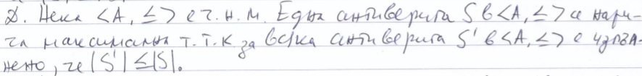  
  
верижно разбиване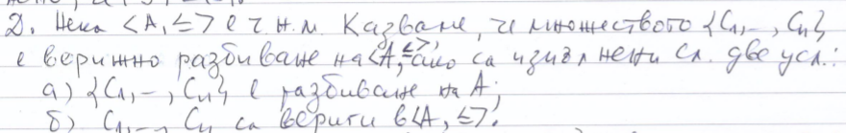

максимално верижно разбиване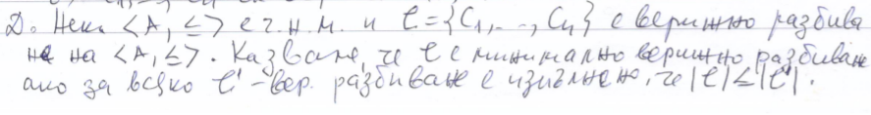  
  
антиверижно разбиване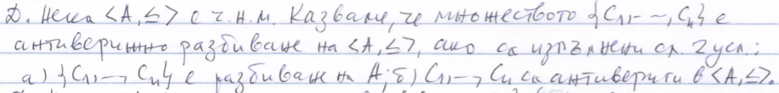  
  
минимално антиверижно разбиване 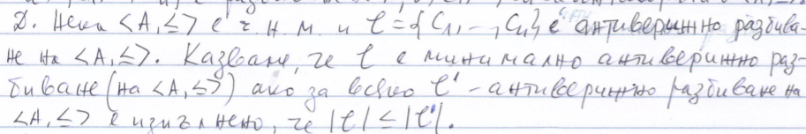  
  
Краен мултиграф , ребро, примка  
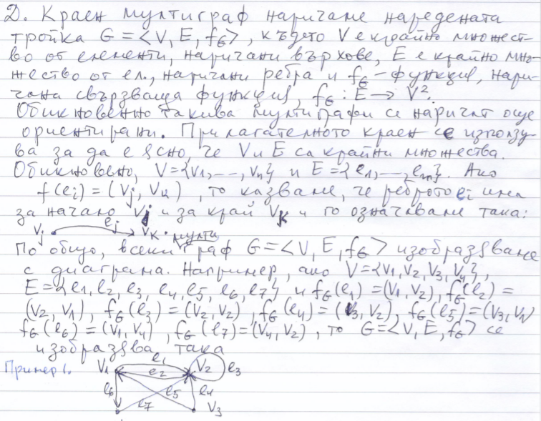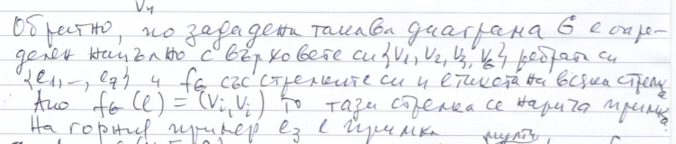  
  
Краен ориентиран мултиграф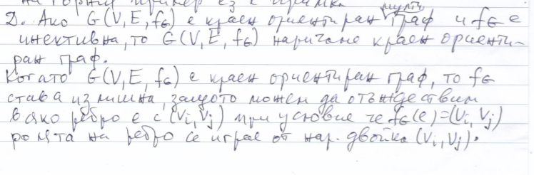  
Краен неориентиран мултиграф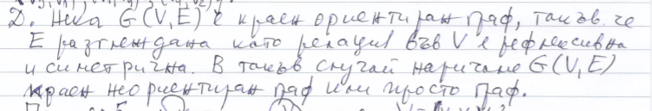  
  
съседни върхове на графсте  
  
Степен на връх на граф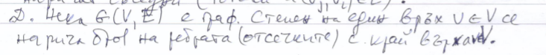

Полустепен на входа(на изхода), подмултиграф, изоморфни ориентирани графа, матрица на съседство   
  
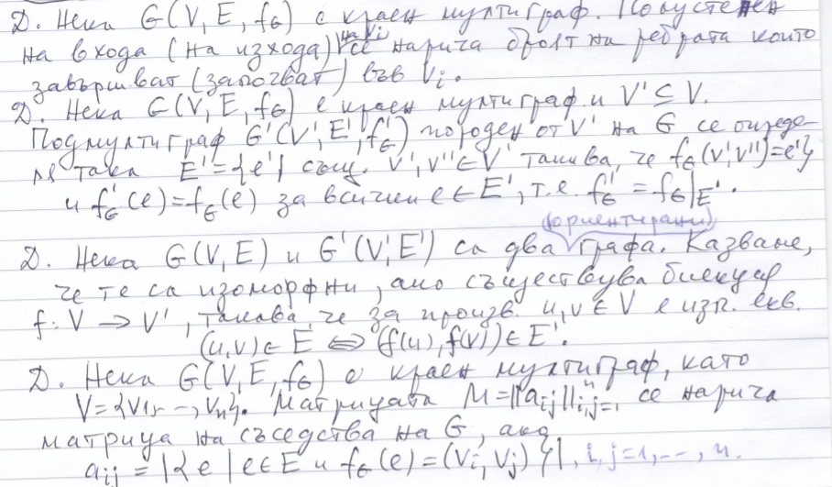  
Маршрут на краен мултиграф и теорема за маршрут на краен мултиграф 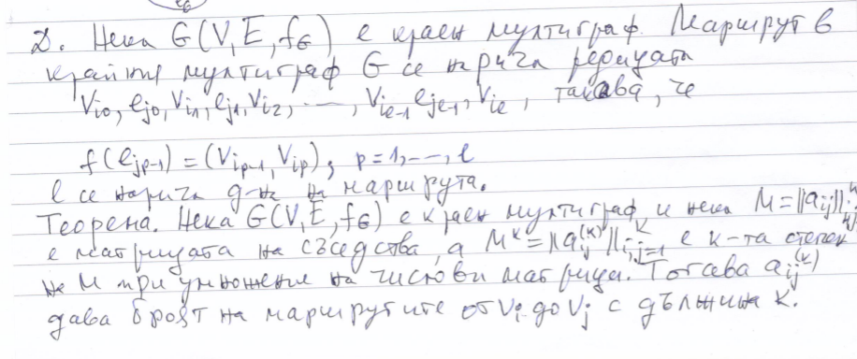

Път в граф 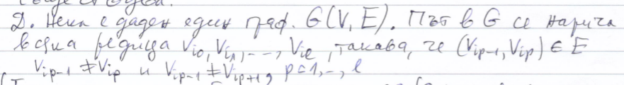 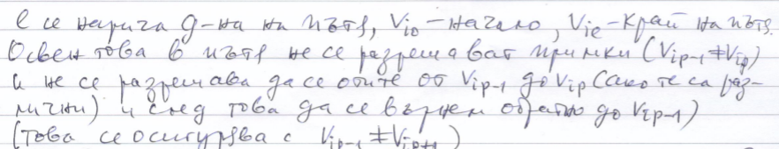

Дефиниция за съществуване на път в граф с начало и край

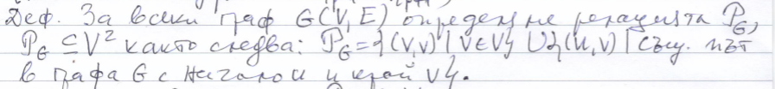

Свързан граф 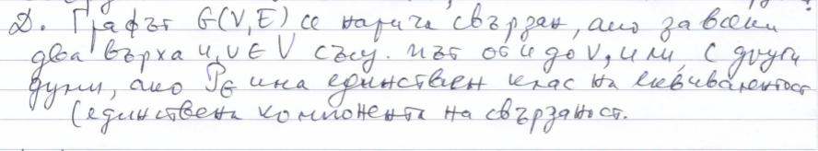  
  
Цикъл в граф 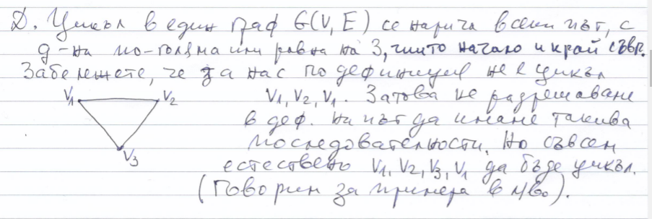

Дърво 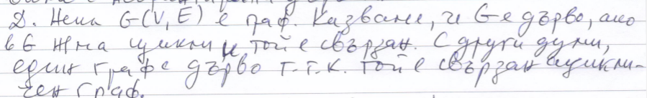

Корен, кореново дърво 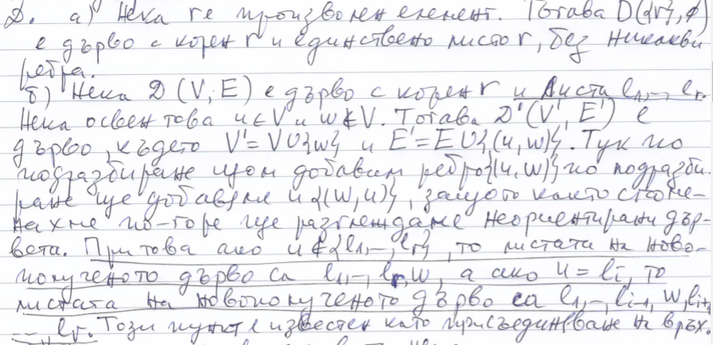  
  
Твърдение за пътищата в кореново дърво 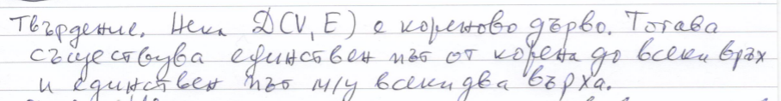

Височина на връх на кореново дърво

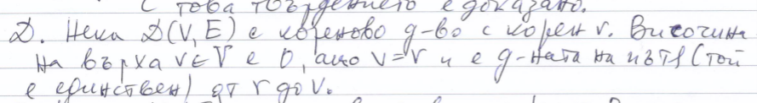

Височина на кореново дърво 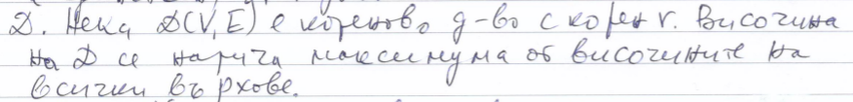

Баща и син в кореново дърво 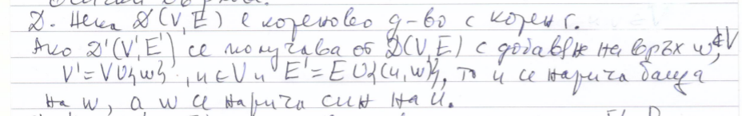  
  
Разклоненост на връх 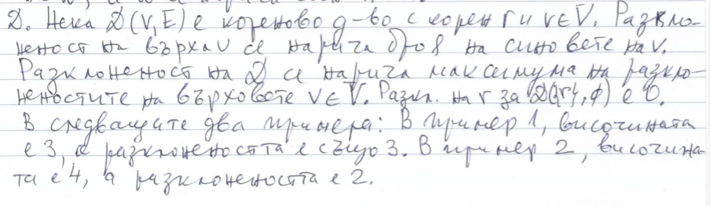

Теорема за брой на листа на кореново дърво 

Теорема за покриващо дърво 

Обхождане на графи 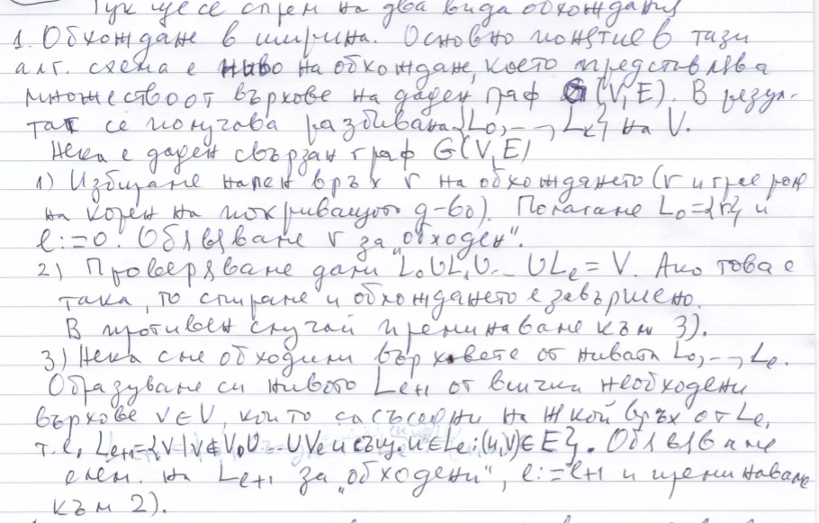 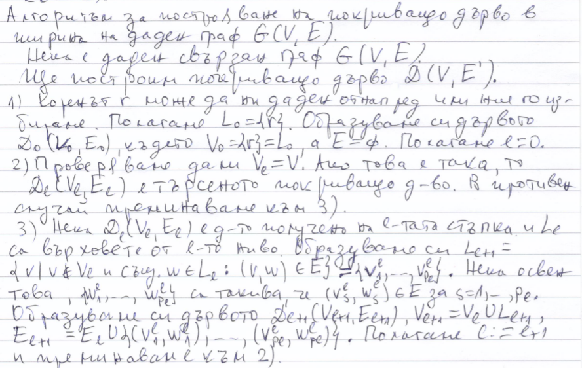 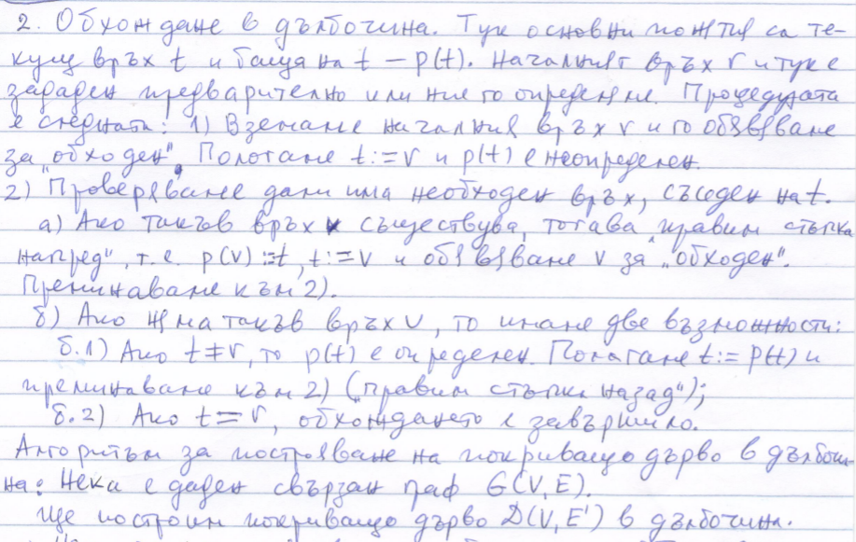 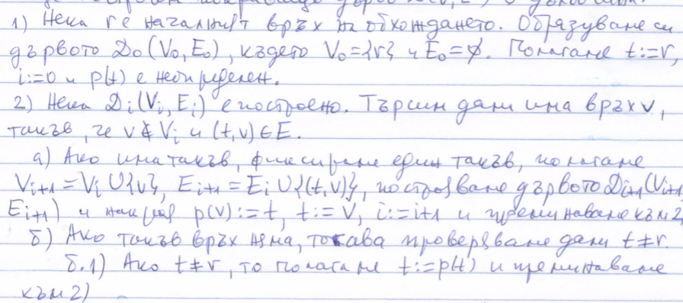 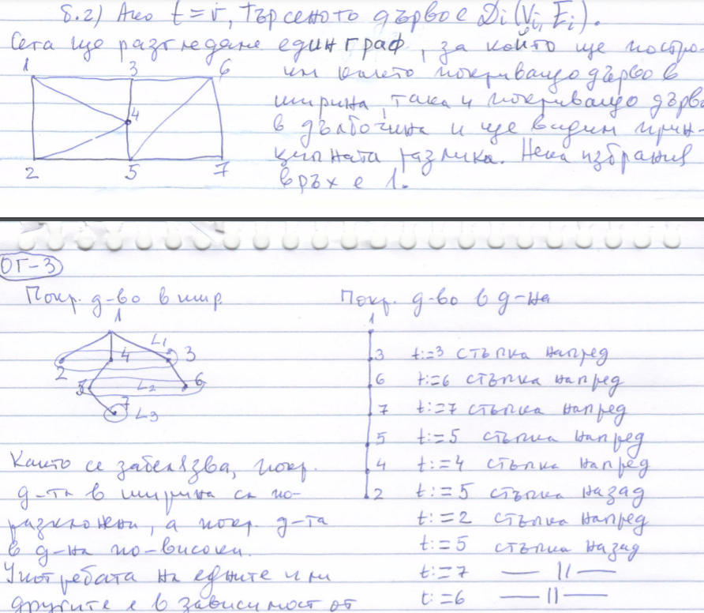 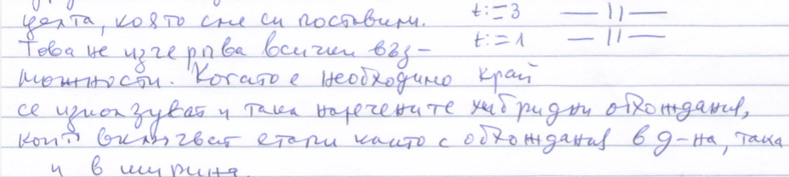

Ойлеров път 

Ойлеров граф 

Теорема на Ойлер 

Хамилтонов път 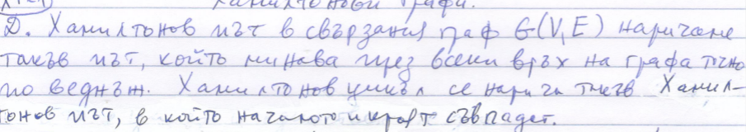

Хамилтонов граф

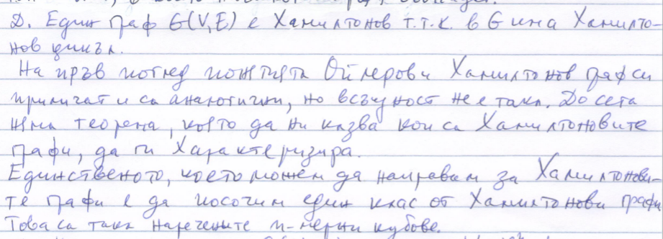

Теорема на Хамилтон 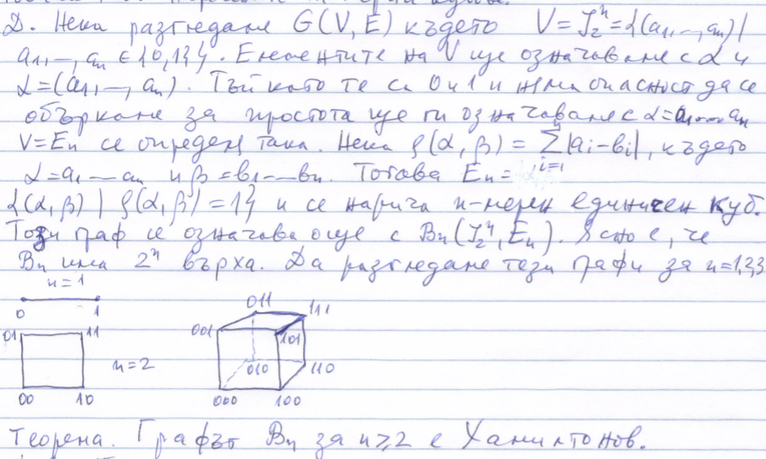

Тегло/цена на ребро   
  
Тегло/цена на дърво 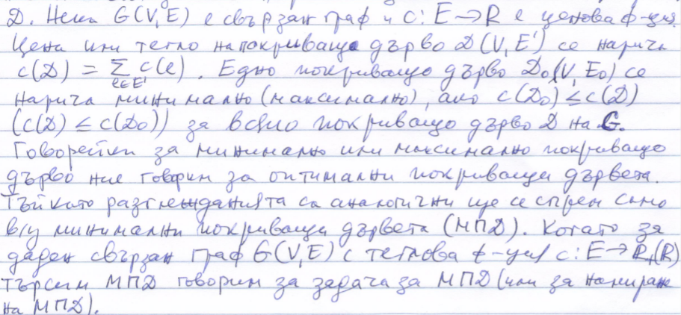

Минимален път в граф 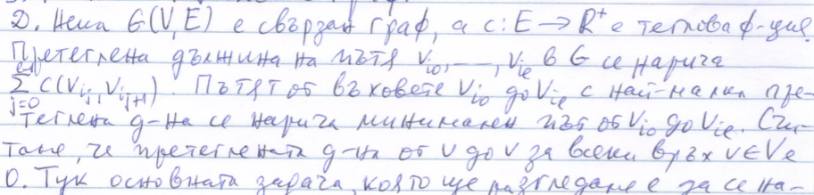  
  
Дискретни функции 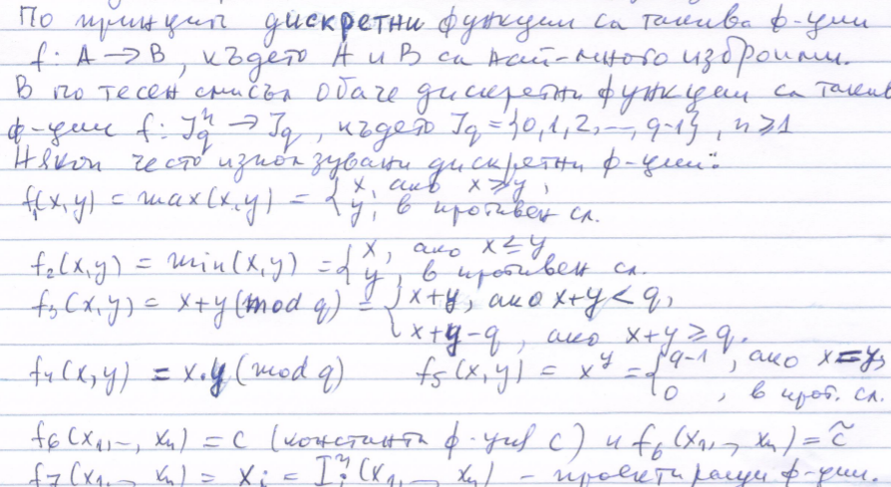  
  
Суперпозиция на фукнции 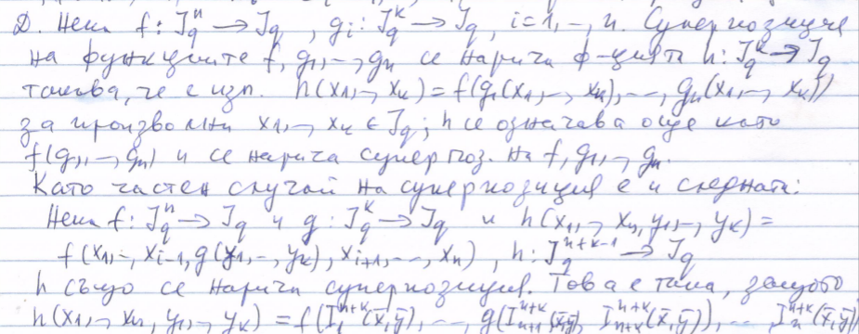

Затваряне на функция, своиства на двоични функции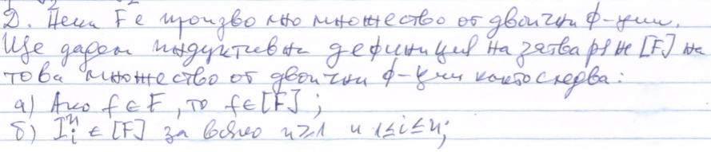 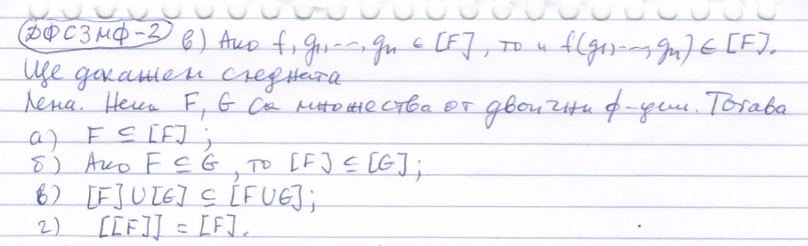

Двоични функции 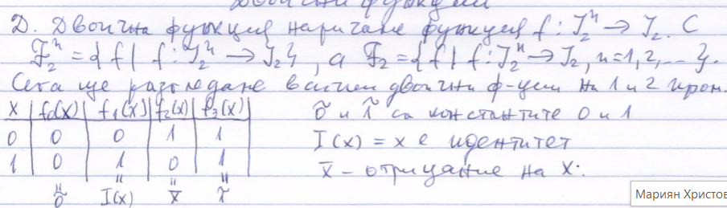  
  
Фиктивна променлива за функция 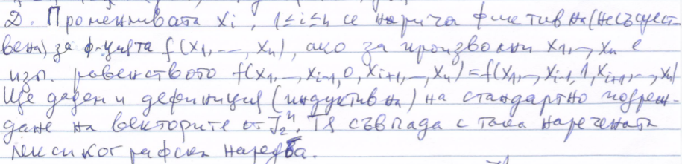  
  
Стандартно подреждане 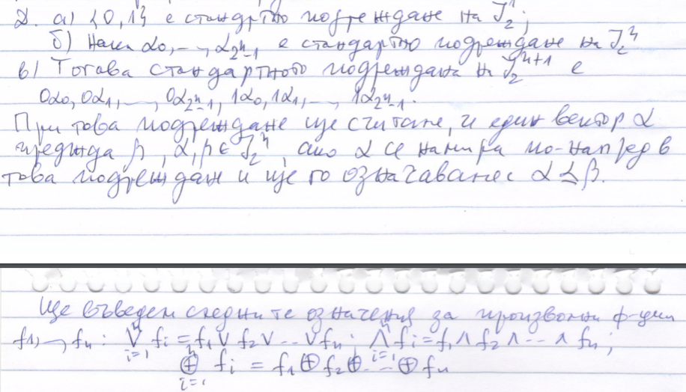

Пълно множество от функции 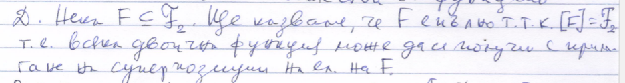

Разлагане на функция по променливи 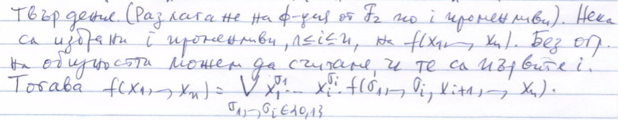  
  
  
  
  
  
  
  
  
Теорема на Бул + доказателство

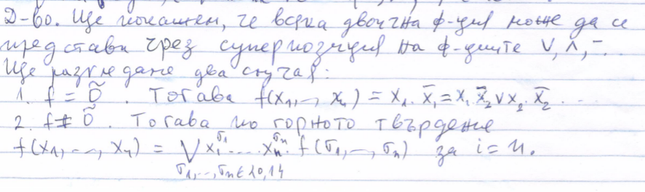

Елементарна конюнкция 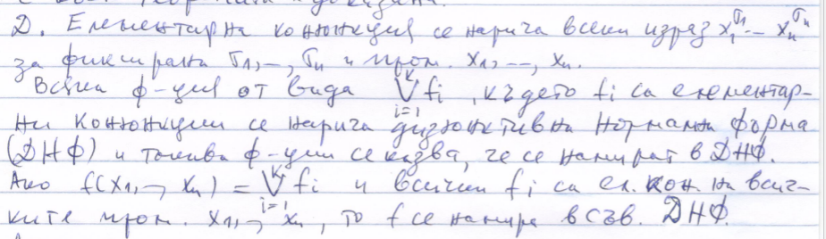

Елементарна дизюнкция 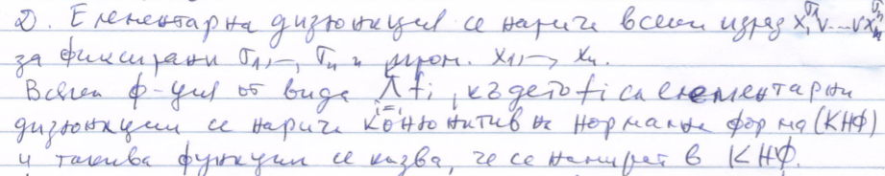

Твърдение за множество от двоични функции 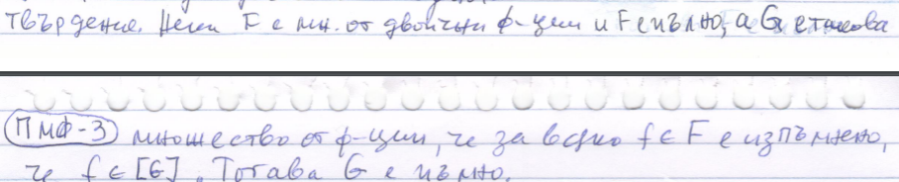

Полином на Жегалкин

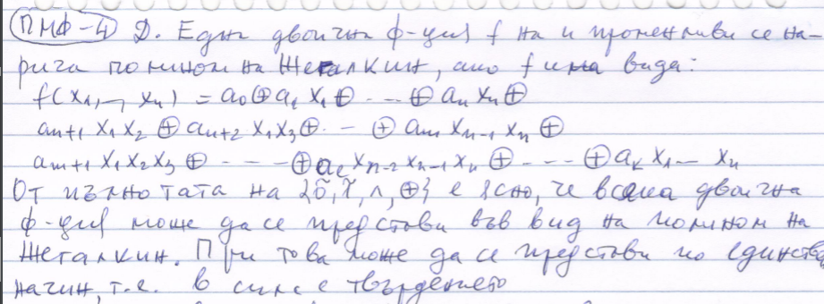

Затворено множество от двоични функции 

Критерий на затвореност + доказатество

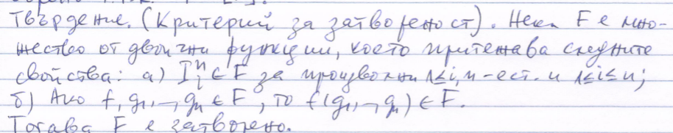

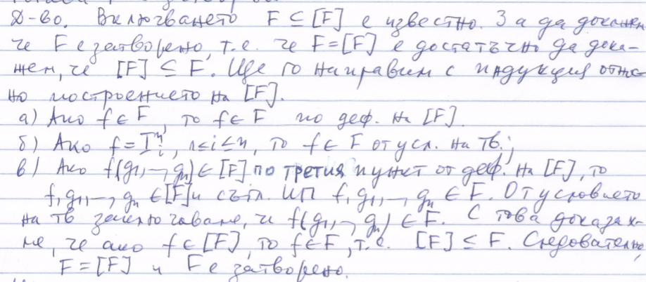  
  
Класове Т0 и Т1 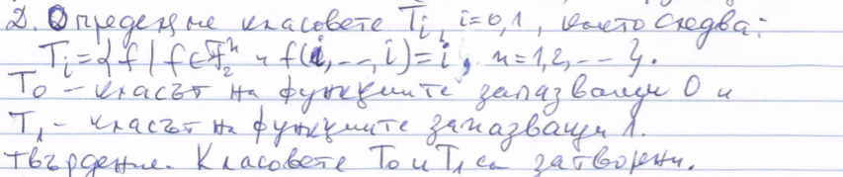  
  
Линейна функция 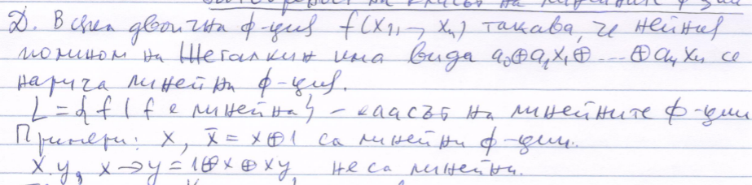  
  
Двойнствена функция 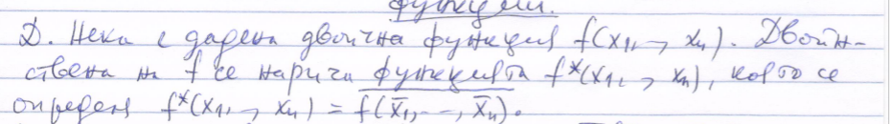

Лема за противоположни вектори 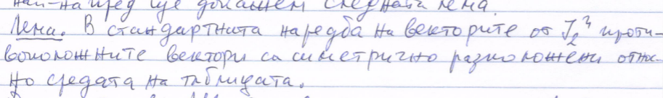

Монотонно намаляваща функция 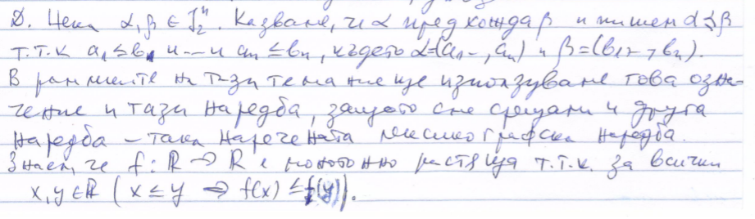  
Монотонна функция 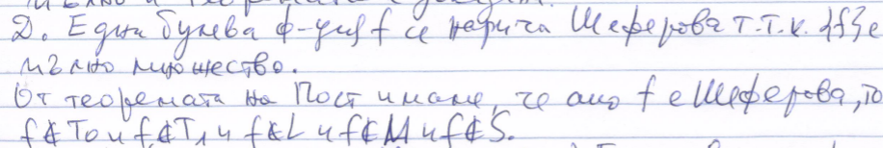  
  
Теорема за критерий на Шеферовост 

Базис на двоични функции 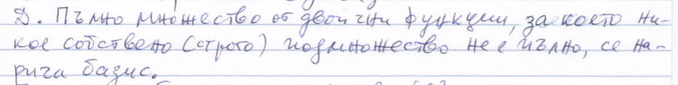

Предпълно множество 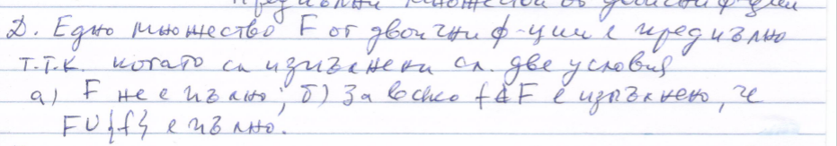

Теорема за предпълни множества   
  
Алгебра 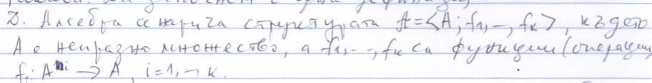

Решетка

Свойства на решетки 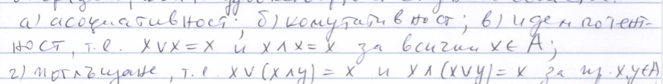  
  
Теорема за решетка 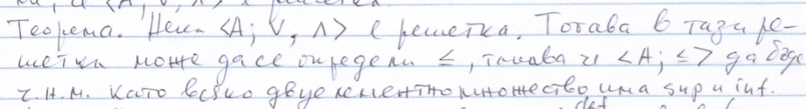

Дистрибутивна решетка 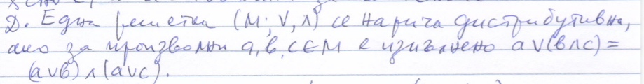 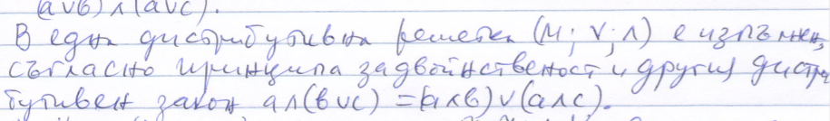  
  
Супремум 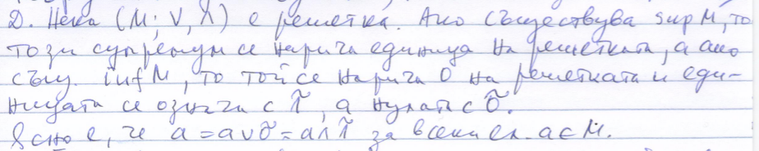

елемент допълнение  
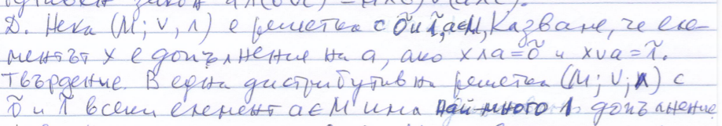

Булева алгебра 